Nhóm 7 môn Quản lý dự án phần mềm

Website Giới thiệu dịch vụ hỗ trợ thuyết trình

Configuration Management Plan

Version 1.1

**Table of Contents**

1 Introduction 2

1.1 Purpose 2

1.2 Scope 2

1.3 Glossary 3

1.4 References 3

2 Configuration Management 4

3 Configuration Identification 6

# Introduction

## Purpose

* Tài liệu Configuration Management Plan nhằm mục đích mô tả cấu trúc thư mục của dự án, cùng với hệ thống quản lý cấu hình dự án
* Đối tượng tài liệu hướng đến:
* Khách hàng: thầy Nguyễn Lê Hoàng Dũng và Ngô Ngọc Đăng Khoa
* Nhà cung cấp dịch vụ “hỗ trợ thuyết trình”
* Nhóm phát triển phần mềm: 3 thành viên nhóm 7

## Scope

* Tài liệu gồm các thành phần:
* Configuration management: Kế hoạch quản lý cấu hình. Bao gồm:
* Ý nghĩa, mục đích, phạm vi áp dụng của bản kế hoạch
* Vai trò, trách nhiệm của nhóm, cá nhân trong việc thực hiện các hoạt động khác nhau liên quan đến QLCH.
* Hệ thống thư mục, công cụ, môi trường và cơ sở hạ tầng.
* Qui ước đặt tên trong dự án, gồm cả tên file
* Qui trình xử lý và quản lý các thay đổi
* Thông tin nơi lưu trữ các Configuration Item
* Qui trình thủ tục lưu trữ và backup
* Configuration identification
* Configuration control
* Các hoạt động quản lý cấu hình gồm có:
* Lập kế hoạch quản lý cấu hình(Configuration management)
* Định danh cho các CI(Configuration identification)
* Kiểm soát phiên bản(Configuration Control)
* Báo cáo tình trạng cấu hình(Configuration Status Accounting)
* Đối tượng bị ảnh hưởng bởi tài liệu này gồm có:
* Nhóm phát triển dự án(Nhóm 7)
* Nhóm nhà cung cấp dịch vụ “hỗ trợ thuyết trình”
* Khách hàng
* Tài liệu này được áp dụng từ phiên bản 1.0 cho đến khi dự án hoàn thành và triển khai thành công cho khách hàng.

## Glossary

|  |  |
| --- | --- |
| ***Acronyms*** | ***Description*** |
| *QLCH* | *Quản lý cấu hình* |
| *CI* | *Configuration Item* |

## References

|  |  |  |
| --- | --- | --- |
| ***Title*** | ***Description*** | ***Notice*** |
| *Configuration Managemement Plan* | *Tài liệu Quản lý cấu hình dự án(dành cho qui trình Scrum)* |  |
|  |  |  |

# Configuration Management

* Hệ thống quản lý thư mục:
* Website

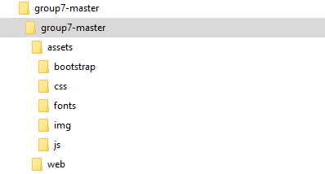

* Desktop app

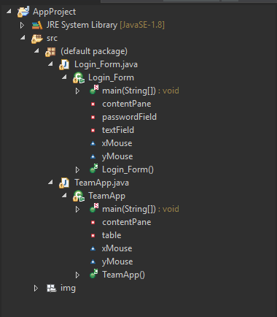

* Hệ thống quản lý cấu hình:

Github: https://github.com/pmtooldemo/group7

Danh sách thành viên trong group7:

|  |  |  |
| --- | --- | --- |
| **Họ tên** | **Tài khoản** | **Email** |
| Lâm Thái Thành Long | lamthaithanhlong | lamthaithanhlong@gmail.com |
| Lê Tuấn Kiệt | Kiet2910 | kietlt6519@gmail.com |
| Phạm Thanh Liêm | phamliem | 1459030@itec.hcmus.edu.vn |

* Công cụ hỗ trợ:

Github Desktop: https://desktop.github.com/

* Lưu trữ:
* *Source code*
* *Database*
* *Document*

*Nơi lưu trữ chung: trong folder “group7” trong hệ thống thư mục.*

* Backup:
* *Dropbox:*
* *Github:*
* <https://github.com/pmtooldemo/group7>
* Kiểm soát thay đổi:
* Hội đồng kiểm duyệt thay đổi:thầy Nguyễn Lê Hoàng Dũng và Ngô Ngọc Đăng Khoa
* Mọi sự thay đổi đều phải được kiểm tra và chấp nhận của 2 cá nhân trên thì mới được chấp thuận.

# Configuration Identification

* Qui ước đặt tên:
* Qui định đặt tên thư mục: Tên không dấu, tên gắn liền với ý nghĩa của thư mục.
* Qui định đặt tên file: Tên không dấu, tên gắn liền với ý nghĩa của tài liệu, mỗi một phiên bản tài liệu phải được đặt trong thư mục tương ứng với phiên bản tài liệu đó. Ví dụ:

Tài liệu Configuration Management Plan.docx version 1.0 sẽ được đặt trong thư mục ver 1.0

Document Control

|  |  |
| --- | --- |
| **Title:** | Configuration Management Plan |
| **Version:** | Version 1.0 |
| **Date:** | 16 July 2018 |
| **Author:** | Lâm Thái Thành Long |
| **Distribution:** | Group 7 |
| **Filename:** | Configuration Management Plan |
| **Control:** | Reissue as complete document only |

Document Signoff

|  |  |  |  |  |
| --- | --- | --- | --- | --- |
| **Nature of Signoff** | **Person** | **Signature** | **Date** | **Role** |
|  | Nguyễn Lê Hoàng Dũng |  |  | Project supervisor |
|  | Nguyễn Ngọc Đăng Khoa |  |  | Project supervisor |
| Author | Lâm Thái Thành Long |  |  | Scrum master |

Document Change Record

|  |  |  |  |
| --- | --- | --- | --- |
| **Date** | **Version** | **Author** | **Change Details** |
| 16 July 2018 | 1.0 | Lâm Thái Thành Long | none |
| 21 July 2018 | 1.1 | Lâm Thái Thành Long | Cập nhật thư mục cây và tên dự án |
|  |  |  |  |
|  |  |  |  |